LES LACS DE TAVELS PAR LA TÊTE MERCIERE
- Type : Pédestre
- Niveau : Moyen
- Commune : Isola 2000
- Dénivelée : +750 mètres / -750 mètres
- Durée : 5 heures 30
- Période conseillée : Juillet à Octobre
Cartographie spécifique : “Haute Tinée 2” TOP 25 n° 3640 ET 1:25.000e
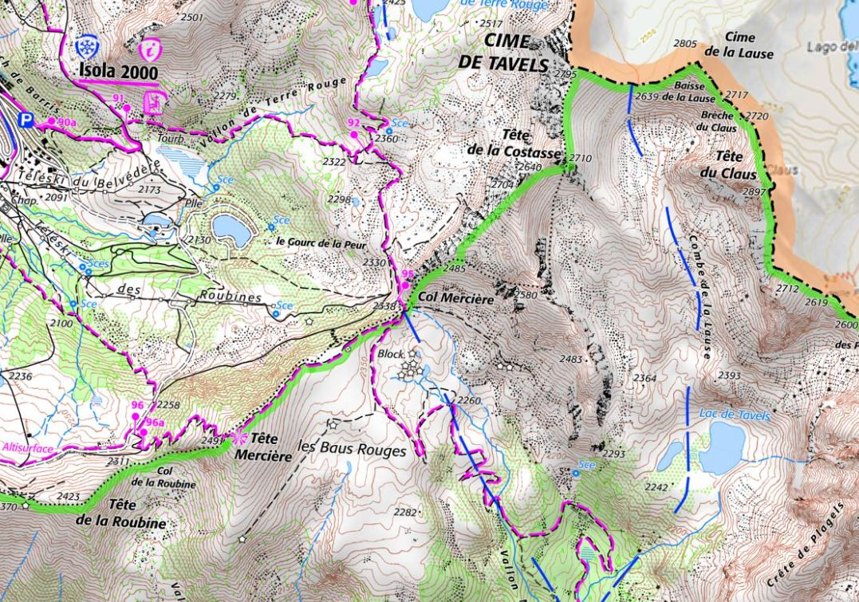

De la maison d’Isola, franchir le vallon de Chastillon (b.80) par le pont “Chapland”, puis bifurquer à gauche (b.81) pour longer le chemin des Italiens et remonter sous la piste de “Grand Tour”. Prendre à droite pour rejoindre la base du col de la Roubine (b.96, 96a).
Suivre alors un sentier qui démarre pour grimper dans le versant Nord de la tête Mercière dont on atteint le sommet par de multiples lacets (2 491 m).
A la descente, suivre une sente bien marquée sur la crête Nord-Est partageant les vallons de Chastillon et de Mollières ; on parvient ainsi en limite du Parc national jusqu’à un ancien téléphérique militaire situé au col Mercière (2 342 m - b.95). Du col, ne pas suivre la piste principale qui descend dans le vallon de Mollières mais s’engager sur le petit sentier à gauche, non balisé.
Descendre et contourner une barre rocheuse puis remonter un peu pour rejoindre les lacs de Tavels (2 235m). Retour par le même chemin jusqu’au Col Mercière. Du col, prendre à droite le sentier quasiment de niveau qui rejoint le tracé des lacs de Terre Rouge (b.92). Bifurquer à gauche : le sentier franchit bientôt le vallon de Terre Rouge (à gué), puis traverse dans l’adret de la station jusqu’à la borne 91. A la b.91 descendre à gauche vers b.90 et b.80.

